Lección 14: Contemos objetos separando
- Descubramos cuántos ingredientes necesitamos poner en nuestra pizza.

Calentamiento: Cuántos ves: Tableros de 5 y dedos
¿Cuántos ves?
¿Cómo lo sabes?, ¿qué ves?

14.1: Los ingredientes de la pizza

14.3: Conozcamos “Bingo: Imágenes y números”
Escoge un centro.
Bingo
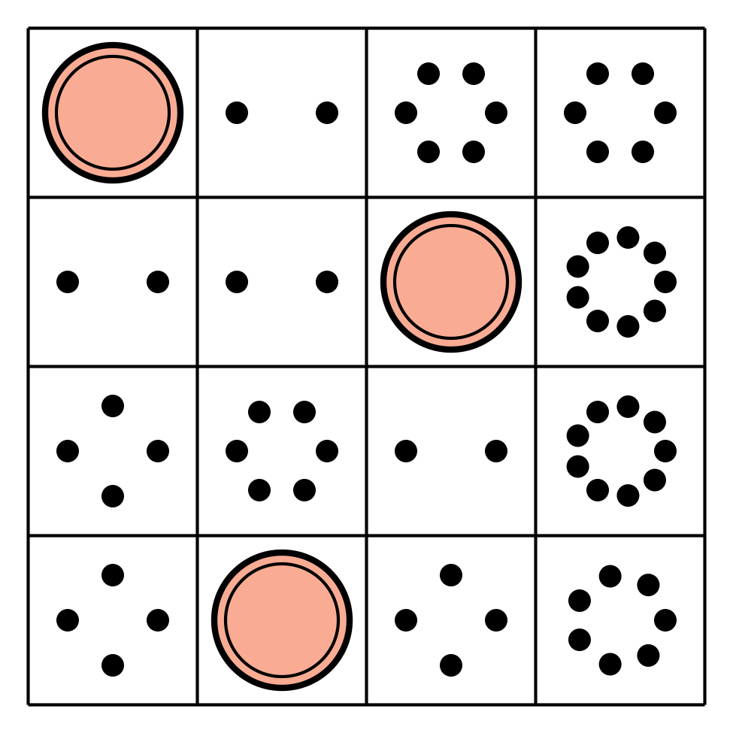
Carrera con números
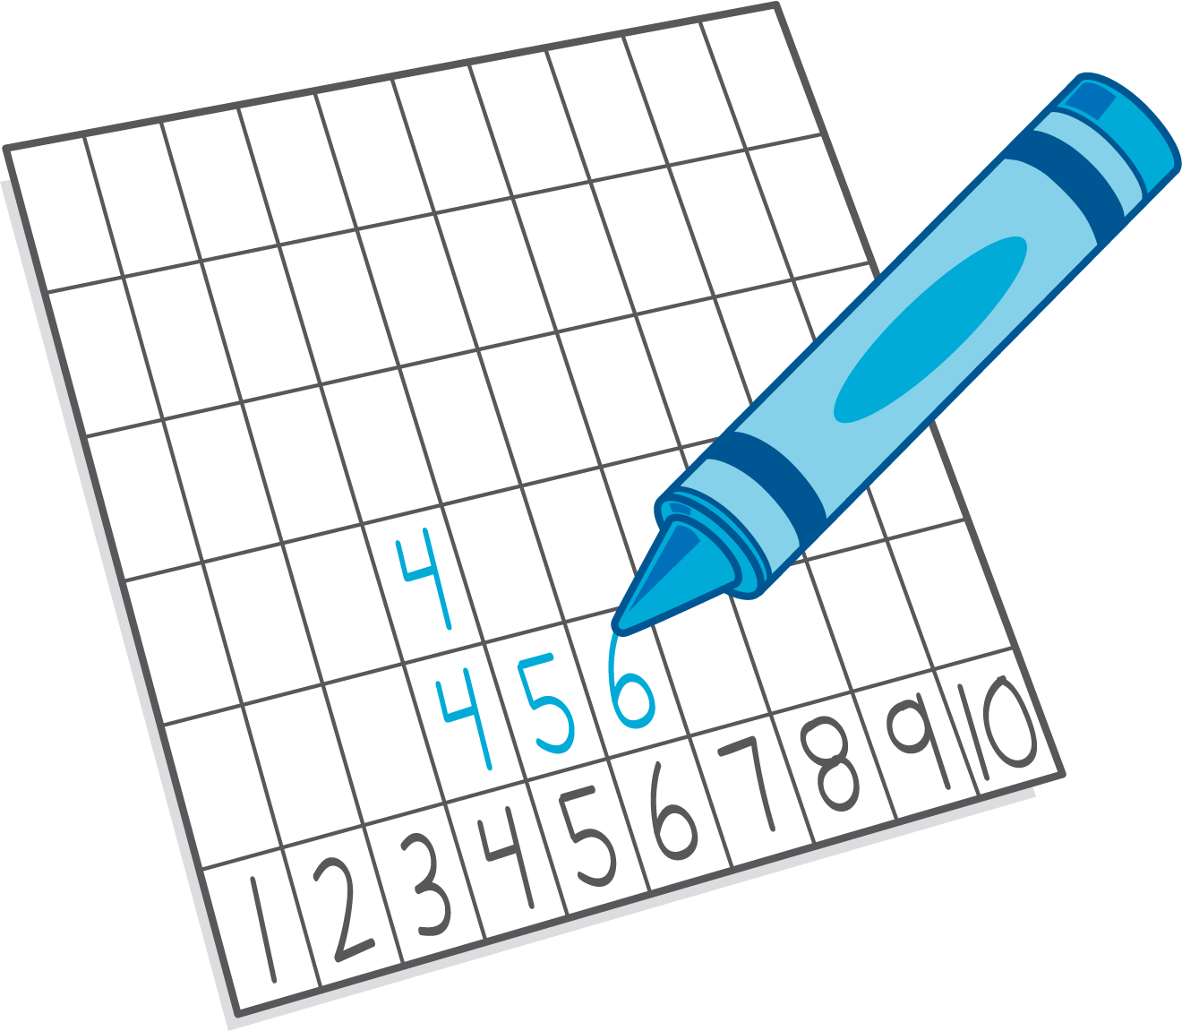
Bloques sólidos
geométricos
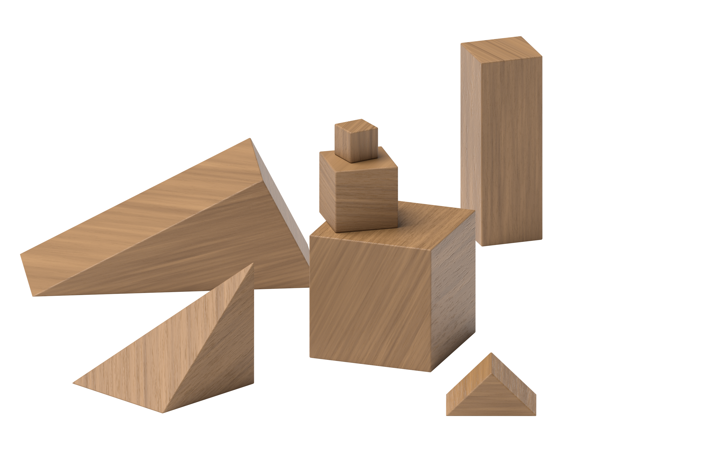
Dedos matemáticos
© CC BY 2021 Illustrative Mathematics®

